Sistema de controle para automação móvel
B&R apresenta nova linha de produtos em bauma
No bauma deste ano, a B&R apresentará o seu novo sistema modular de controle modular e I/O para automação móvel. Outro destaque no Booth 314 no Hall A3 será a revolucionária tecnologia de mappa da B&R, que acelera o desenvolvimento de software em uma média de 67%.
A tecnologia mapp simplifica o desenvolvimento encapsulando a funcionalidade em componentes modulares. Basta arrastar e soltar componentes no aplicativo para criar sistemas de alarme, sistemas de receita e muito mais - e depois configurá-los com alguns cliques. Além de reduzir o tempo de desenvolvimento, isso também melhora tanto a qualidade quanto a reutilização do software. A tecnologia mapp é totalmente compatível com o novo sistema de controle e I/O para automação móvel.
Segurança incluída
Os usuários também terão acesso irrestrito a tecnologia de segurança integrada e diagnósticos abrangentes. O protocolo de barramento POWERLINK aberto possibilita a transmissão de todos os dados através de uma única rede backbone.

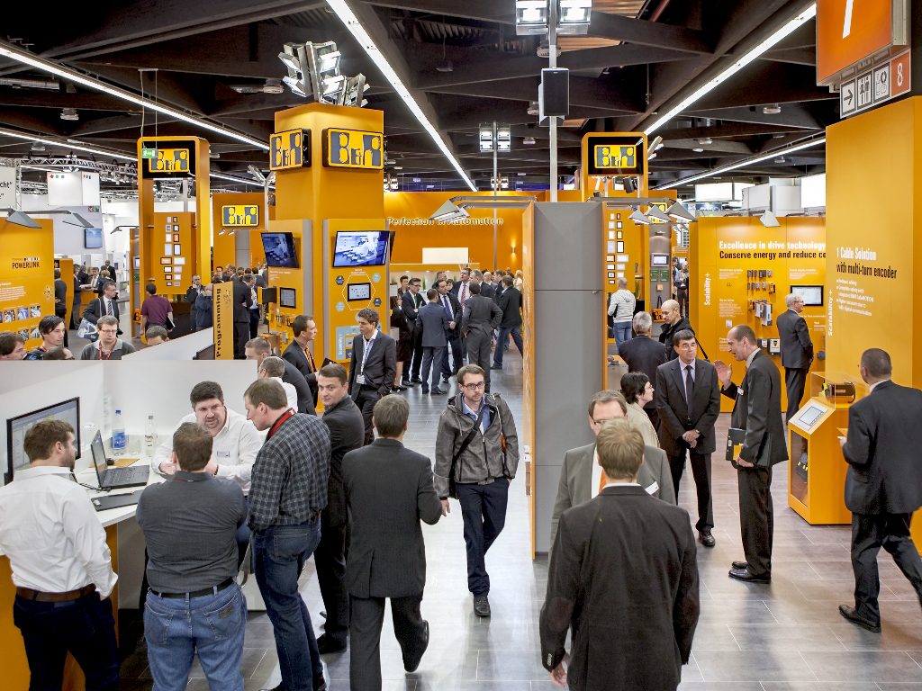
No bauma deste ano, a B&R apresentará o seu novo sistema modular de controle modular e I/O para automação móvel.

Sobre a B&R
A B&R é uma empresa de automação inovadora com sede na Áustria e escritórios em todo o mundo. Como líder global em automação industrial, a B&R combina tecnologia de ponta com engenharia avançada para fornecer aos clientes em praticamente todas as indústrias soluções completas para automação de máquinas e fábricas, controle de movimento, IHM e tecnologia de segurança integrada. Com padrões de comunicação de fieldbus industriais como POWERLINK e openSAFETY, bem como o poderoso ambiente de desenvolvimento de software do Automation Studio, a B&R está constantemente redefinindo o futuro da engenharia de automação. O espírito inovador que mantém a B&R na vanguarda da automação industrial é impulsionado pelo compromisso de simplificar processos e superar as expectativas dos clientes.
Para mais informações, visite www.br-automation.com

